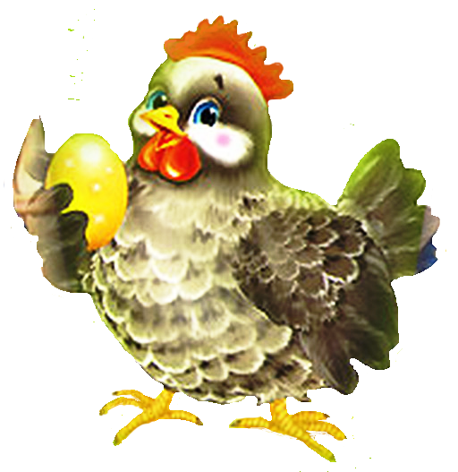

26 апреля наша «Театральная пятница» пригласила малышей на сказку «Курочка Ряба на новый лад».
Артистами были дети старшей группы «Фантазёры» - это Слава К., Ваня А., Августа Щ., Маша З., Катя К.
Малыши исполнили песню про курочку «Цыплята» А.Филиппенко, а после сказки Курочка Ряба пригласила детей на танец «Мы веселые цыплята».
Новая сказка рассказала детям о традиции русского народа встречать Пасху – печь куличи, красить яйца, собираться родным и друзьям вокруг накрытого пасхального стола.
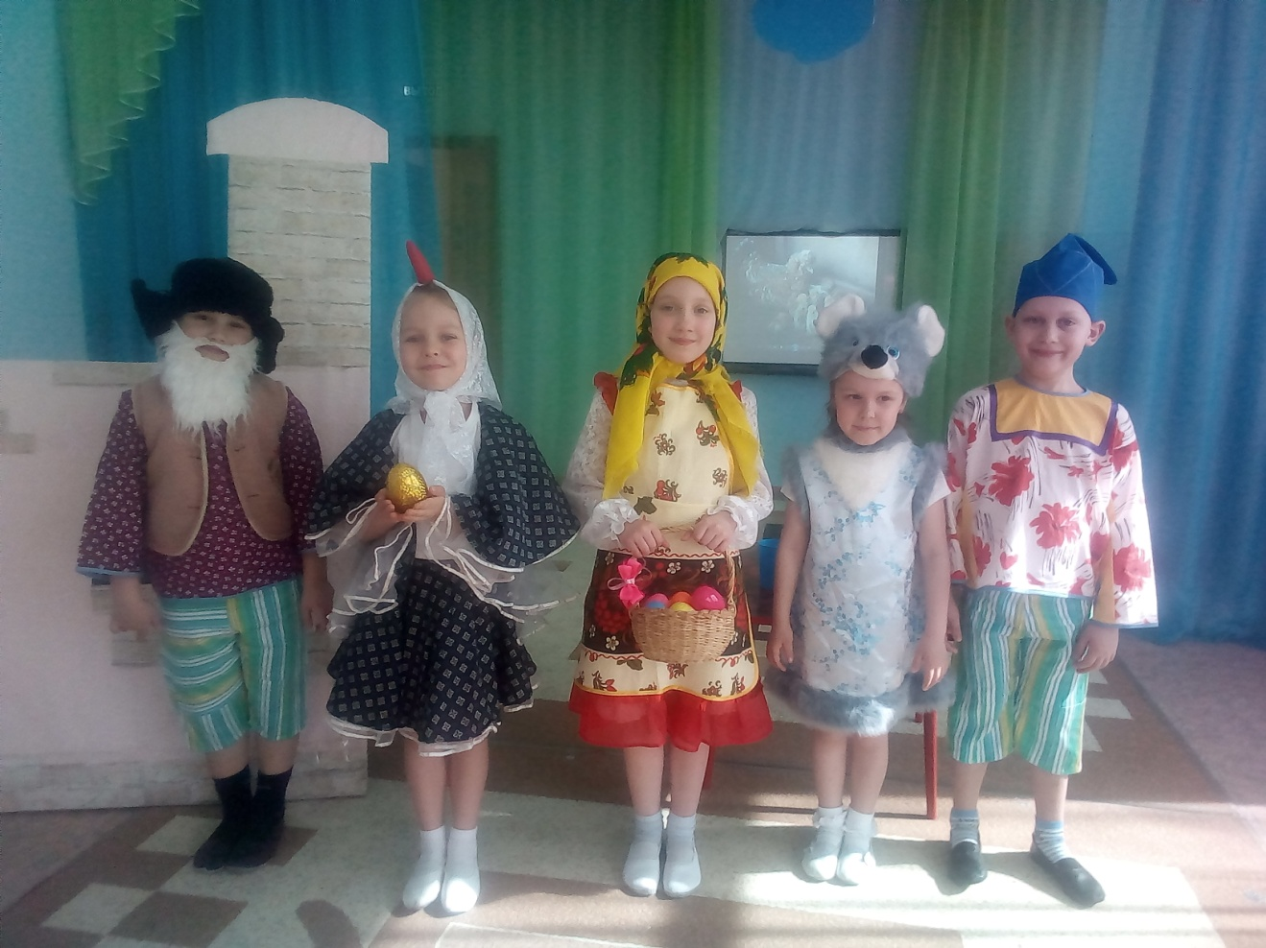
Зрители наградили юных артистов аплодисментами и криками «Браво!»

Музыкальный руководитель: Ирина Константиновна Тетюева

